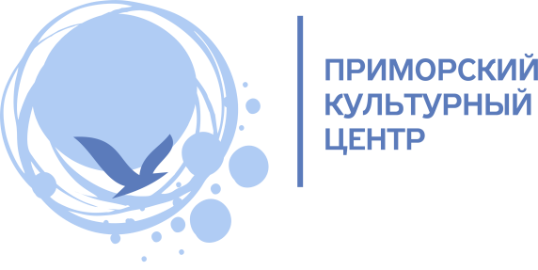
В Академии талантов наградят призёров конкурса «Мир внутри нас»
21 января 2023 года в 13:00 в Академии талантов Каменноостровского дворца (наб. реки Малой Невки, 1А) пройдёт церемония награждения победителей ежегодного конкурса для людей с ограниченными возможностями здоровья «Мир внутри нас». В этот день будут объявлены лауреаты конкурса, которые также получат возможность выступить перед большой аудиторией и показать свои достижения – в программе гала-концерта танцевальные и вокальные номера, чтение стихов и даже жестовое пение.
Конкурс стартовал в начале декабря - его начало традиционно было приурочено к декаде инвалидов. В конце года прошли конкурсные просмотры, которые и определили победителей.
В этом году конкуренция была высокая – на конкурс было подано рекордное количество заявок – более 500. Среди лауреатов – танцевальные коллективы, вокалисты и даже целые хоры, а также любительские театральные коллективы, художники и мастера декоративно-прикладного творчества. Всех их объединяет одно – стремление к творчеству и самовыражению несмотря ни на какие преграды и особенности здоровья.
Среди конкурсантов есть и танцоры на инвалидных колясках, и вокалисты, которые «поют» с помощью жестов. «Всегда сложно выделять лучших в подобных конкурсах, ведь все без исключения участники заслуживают только высших оценок за свой труд, усилие над собой и своё безграничное творчество и таланты, – говорит директор Приморского культурного центра Анна Михайлова.
Конкурс для людей с ограниченными возможностями здоровья «Мир внутри нас» проходит уже в седьмой раз. Организатор конкурса — Приморский культурный центр.

Дата и время: 21 января 2023 года в 13:00
Адрес: Академия талантов — наб.р. Малой Невки, д.1А.
Контакты для СМИ:
Елена Клименко
Начальник отдела по связям с общественностью и рекламе, пресс-секретарь
СПб ГБУ «Приморский культурный центр»
+7 (911) 935-54-62, pr@pkcentr.ru

